МУНИЦИПАЛЬНОЕ АВТОНОМНОЕ ОБЩЕОБРАЗОВАТЕЛЬНОЕ УЧРЕЖДЕНИЕ
«СРЕДНЯЯ ШКОЛА № 129»
660131 г. Красноярск, ул. Воронова 18-а. тел. 224-03-01
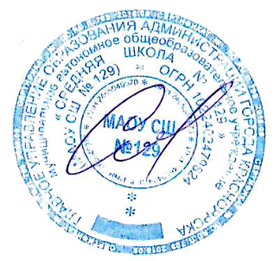
ОКПО 49694111, ОГРН 1022402479824, ИНН/КПП 2465040970/246501001

Согласовано: Утверждаю:
Заседание МО Директор МБОУ СШ № 129
Протокол № 1 от _________________ Г.В. Сафиянова
Руководитель МО Приказ № 03-02-303 от 30.08.2024 г.
Боровик И.А.
Зам. директора по УВР
Кузьменко Е.С.

Рабочая программа
«Юный художник»

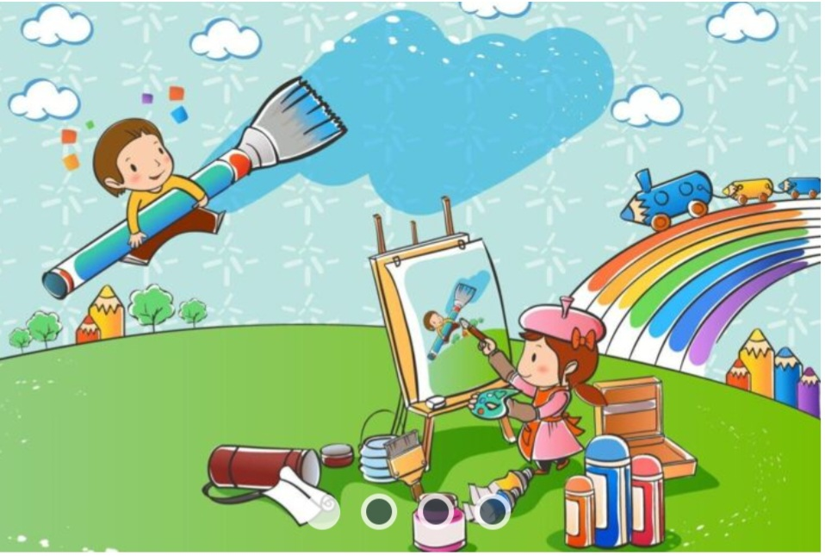

Разработала программу:
Педагог дополнительного
образования
Некрасова К.А.

г. Красноярск
2024 г.

Пояснительная записка

Программа дополнительного образования «Юный художник» является программой художественно-эстетической направленности и ориентирована на активное приобщение детей начальной школы к художественному творчеству, на получение знаний и практических навыков по изобразительному и декоративно – прикладному искусству.
Новизна программы состоит в том, что в процессе ее освоения предполагается формирование базиса личной культуры обучающихся, индивидуальное личностное развитие учеников, воспитание их как нравственных и ответственных граждан на примерах произведений искусства. Кроме того, в программе имеется материал, не содержащийся в базовых программах.
Актуальность программы обусловлена тем, что ее содержание соотносится с требованиями жизни.
В настоящее время возникает необходимость в новых подходах к преподаванию предметов художественного цикла, способных решать современные задачи эстетического воспитания и развития личности в целом.
В системе нравственно - эстетического воспитания подрастающего поколения изобразительному и декоративно – прикладному искусству отводится особая роль. Умение видеть и понимать красоту окружающего мира способствует воспитанию культуры чувств, развитию художественно-эстетического вкуса, трудовой и творческой активности, воспитывает целеустремленность, усидчивость, дает возможность творческой самореализации личности.
Кроме того, занятия изобразительным искусством являются эффективным средством приобщения детей к изучению народных традиций и истории, что позволяет ученикам стать самоидентифицированными гражданами своей страны.
Педагогическая целесообразность программы объясняется формированием высокого интеллекта духовности через мастерство. Целый ряд специальных заданий на наблюдение, сравнение, домысливание и фантазирование служат для достижения этого. Программа направлена на то, чтобы через труд и искусство приобщить детей к творчеству.
Цель программы «Юный художник» - формирование творческой и созидающей личности через развитие эстетической отзывчивости и приобщения к искусству.
Поставленная цель раскрывается в триединстве следующих задач:
- воспитательной – формирование эмоционально-ценностного отношения к окружающему миру через художественное творчество, восприятие духовного опыта человечества – как основы приобретения личностного опыта и самосозидания;
- художественно-творческой – развитие творческих способностей, фантазии и воображения, образного мышления, используя игру цвета и фактуры, нестандартных приемов и решений в реализации творческих идей;
- технической – освоение практических приемов и навыков изобразительного и декоративно – прикладного мастерства (рисунка, живописи и композиции).
Основные дидактические принципы данной программы: доступность и наглядность, последовательность и систематичность обучения и воспитания, учет возрастных и индивидуальных особенностей детей.
В структуру программы входят 6 тематических разделов . В каждом из них выделены три части. Образовательная часть: (первоначальные сведения о декоративно-прикладном и изобразительном искусстве); воспитывающая часть: (понимание значения живописи, её эстетическая оценка, бережное отношение к произведениям искусства); практическая часть, способствующая развитию у детей творческих способностей (наблюдения, рисунок с натуры, рисование по представлению, по памяти и т.д.).
Программа «Юный художник» рассчитана на учеников 1- 4 классов. Количество часов составляет – 2 часа в неделю.
Формы занятий. Одно из главных условий успеха обучения детей и развития их творчества – это индивидуальный подход к каждому ребенку. Важен и принцип обучения и воспитания в коллективе. Он предполагает сочетание коллективных, групповых, индивидуальных форм организации работы на занятиях. Коллективные задания вводятся в программу с целью формирования опыта общения и чувства коллективизма. Результаты коллективного художественного труда обучающихся находят применение в оформлении выставок, изготовлении плакатов. Кроме того, выполненные на занятиях художественные работы могут быть использованы как подарки для родных.
Практические занятия и развитие художественного восприятия представлены в программе в их содержательном единстве. На каждом занятии предполагается использовать различные методы обучения - беседы, объяснения, лекции, игры, конкурсы. Большая часть занятий и умений будет освоена учениками в форме самостоятельной работы (постановочные натюрморты и композиции, тематическое рисование, пленэры и т. п.), где стимулируется самостоятельное творчество. Также предусмотрены итоговые работы по результатам полугодия в конце учебного года. В начале каждого занятия несколько минут отведено теоретическому материалу, завершается занятие просмотром работ и их обсуждением.
На протяжении обучения будет происходить постепенное усложнение материала. Широко применяются занятия в форме «мастер - класса», когда учитель вместе с учениками выполняет творческую работу, последовательно комментируя все стадии ее выполнения. В процессе этого педагог задает ученикам наводящие и контрольные вопросы, обозначая возможные ученические ошибки и подсказывая пути их исправления. Метод показа является самым доступным путем обучения в любой образовательной области, а в изобразительном искусстве и декоративно – прикладном искусстве особенно.
Личностные, метапредметные и предметные результаты освоения программы дополнительного образования.
Освоение детьми программы дополнительного образования по художественно-эстетическому направлению «Юный художник» рассчитано на достижение комплекса результатов в соответствии с требованиями федерального государственного образовательного стандарта. Программа обеспечивает достижение выпускниками начальной школы личностных, метапредметных и предметных результатов.
Личностные результаты:
- учебно – познавательный интерес к изобразительному искусству;
- толерантное принятие разнообразия культурных явлений, национальных ценностей и духовных традиций
- навык самостоятельной работы и работы в группе, при выполнении практических творческих работ;
- ориентации на понимание причин успеха в творческой деятельности;
- самооценка на основе критерия успешности деятельности;
- трудолюбие, организованность, добросовестное отношение к делу, инициативность, любознательность, потребность помогать другим, уважение к чужому труду и результатам труда, культурному наследию.
Младшие школьники получат возможность для формирования:
- устойчивого познавательного интереса к творческой деятельности;
- осознанных устойчивых эстетических предпочтений ориентаций на искусство как значимую сферу человеческой жизни;
- возможности реализовывать творческий потенциал в собственной художественно-творческой деятельности, осуществлять самореализацию и самоопределение личности на эстетическом уровне;
- эмоционально – ценностного отношения к искусству и к жизни, осознанию системы общечеловеческих ценностей.
Метапредметные рузультаты:
- выбирать художественные материалы, средства художественной выразительности для создания творческих работ. Решать художественные задачи с опорой на знания о цвете, правил композиций, усвоенных способах действий;
- учитывать выделенные ориентиры действий в новых техниках, планировать свои действия;
- осуществлять итоговый и пошаговый контроль в своей творческой деятельностью;
- адекватно воспринимать оценку своих работ окружающими;
- вносить необходимые коррективы в действие после его завершения на основе оценки и характера сделанных ошибок.
Младшие школьники получат возможность научиться:
- осуществлять констатирующий и предвосхищающий контроль по результату и способу действия, актуальный контроль на уровне произвольного внимания;
- самостоятельно адекватно оценивать правильность выполнения действия и вносить коррективы в исполнение действия, как по ходу его реализации, так и в конце действия.
- пользоваться средствами выразительности языка изобразительного искусства, декоративно – прикладного искусства, художественного конструирования;
- моделировать новые формы, различные ситуации, путем трансформации известного создавать новые образы средствами изобразительного творчества.
- осуществлять поиск информации с использованием литературы и средств массовой информации;
- отбирать и выстраивать оптимальную технологическую последовательность реализации собственного или предложенного замысла;
Предметные результаты:
- уважать и ценить искусство и художественно - творческую деятельность человека;
- понимать образную сущность искусства;
- сочувствовать событиям и персонажам, воспроизведенным в произведениях пластических искусств, их чувствам и идеям; эмоционально-ценностному отношению к природе, человеку и обществу и его передаче средствами художественного языка.
- выражать свои чувства, мысли, идеи и мнения средствами художественного языка;
- воспринимать и эмоционально оценивать шедевры русского и мирового искусства.
- создавать элементарные композиции на заданную тему на плоскости и в пространстве.
- создавать графическими и живописными средствами выразительные образы природы, человека, животного.

Ожидаемые результаты освоения программы: Главным результатом реализации программы является создание каждым ребенком своего оригинального продукта, а главным критерием оценки обучающегося является не столько его талантливость, сколько его способность трудиться, упорно добиваться достижения нужного результата, ведь овладеть всеми секретами изобразительного искусства может каждый, по - настоящему желающий этого человек.
В конце учебного года
обучающиеся будут знать:
- отличительные особенности основных видов и жанров изобразительного искусства;
- что такое ведущие элементы изобразительной грамоты в рисунке (линия, штрих, тон);
- в живописи – главные и дополнительные цвета, холодные и теплые оттенки цветов;
- в композиции, где в работе композиционный центр, дальний и передний планы;
- что такое натюрморт, пейзаж, портрет, набросок;
- азы цветоведения, некоторые техники рисунка и живописи;
- что такое линейная и воздушная перспективы.
В конце учебного года
обучающиеся будут уметь:
- передавать на бумаге форму простых предметов, анализировать форму предметов, их соотношение в пространстве;
- выполнять декоративные и оформительские работы на несложные темы;
- владеть гуашевыми, акварельными, акриловыми красками и графическими материалами, использовать подручный материал;
обучающийся будет способен проявлять коммуникативные качества:
- проявлять интерес к творческим успехам товарищей;
- творчески откликаться на события окружающей жизни.
Формы подведения итогов реализации программы дополнительного образования «Юный художник».
Подведение итогов по результатам освоения материала данной программы будет проводиться в форме:
- конкурсов;
- промежуточных выставок;
- итоговых выставок работ обучающихся.

Тематический план

№ | Наименование раздела | Количество часов
№ | Наименование раздела | всего | теор. | прак.
1. | Введение в курс (правила внутреннего распорядка, организация рабочего мест, правила техники безопасности) | 1 | 1 | 0
2. | Графика | 17 | 5 | 12
3. | Живопись | 26 | 8 | 18
4. | Декоративно – прикладное искусство | 12 | 4 | 8
5. | Беседы об искусстве | 8 | 3 | 5
6. | Выставки детских творческих работ, просмотры и обсуждения работ | 4 | 2 | 2
Итого: |  | 68 | 23 | 45

Календарно - тематическое планирование
Юный художник 68 занятий по 2 часа в неделю (68 часов в год)

№  п/п | Тема | Кол-во часов | Дата
№  п/п | Тема | Кол-во часов | План | Факт
1  2 | Вводное занятие. Организация рабочего места. Правила техники безопасности. Рисунок. Линия, ее выразительные возможности. Рисование деревьев. | 2 | 2024г.  3.09.  6.09
3  4 | Пятно. Ритм пятен. Пятна в окраске животных. Зебра, тигр. | 2 | 10.09  13.09
5  6 | Цвет. Цветовая гамма. Мир вокруг нас. Акварельные краски. Особенности рисования акварелью. Радуга над землей. | 2 | 17.09  20.09
7  8 | Натюрморт. Искусство натюрморта. Натюрморты великих художников – беседа. Рисование натюрморта из предметов простой формы. | 2 | 24.09  27.09
9  10 | Линейная перспектива. Линия горизонта. Рисование пейзажа с линией горизонта и линейной перспективой – дорога, убегающая вдаль. | 2 | 1.10  4.10
11  12 | Понятие наброска. Наброски с натуры предметов простой формы. Графические и живописные наброски вазы. | 2 | 8.10  11.10
13  14 | Теплые и холодные цвета. Теплый осенний колорит. Рисуем осенние краски природы. | 2 | 15.10  18.10
15  16 | Теплые и холодные цвета. Холодный подводный колорит. Рисуем царство Нептуна. | 2 | 21.10  25.10
17  18 | Понятие композиции. Композиционное расположение листа. Воздушная перспектива. Композиционные зарисовки из окна. | 2 | 22.10  25.10
19  20 | Пейзаж в русской живописи. Художники пейзажисты – беседа. Пейзаж – настроение – солнце проснулось. | 2 | 5.11  8.11
21  22 | Искусство монотипии. Техника выполнения работ. Натюрморт – дары природы (в технике монотипии). | 2 | 12.11  15.11
23  24 | Использование в изобразительном искусстве тонированной бумаги. Композиция – аквариум. | 2 | 19.11  22.11
25  26 | Декоративно – прикладное искусство России - беседа. Понятие орнамента. Орнамент в полосе. | 2 | 26.11  29.11
27  28 | Дымковская игрушка. История создания. Декоративные особенности дымковской игрушки. Выполнение эскизов росписи дымковской игрушки. | 2 | 3.12  6.12
29  30 | Скоро новый год. Рисование новогодней елки.  Итоговая мини – выставка. Обсуждение и просмотр работ. | 2 | 10.12  13.12
31  32 | Роспись предметов быта. Узор. Орнамент. Декорирование (натирание) бумаги под дерево. Вырезание элементов для росписи. | 2 | 17.12  20.12
33  34 | Подготовительный рисунок для росписи. Композиционное решение. Нанесение графического рисунка на заготовки | 2 | 24.12  27.12
35  36 | Гуашь. Техника рисования гуашевыми красками. Роспись заготовок гуашевыми красками. | 2 | 10.01  14.01  2025
37  38 | Акриловый лак. Его разновидности. Свойства акрилового лака. Приемы работы акриловым лаком. Нанесение лака на расписанные заготовки. | 2 | 17.01  21.01
39  40 | Какого цвета снег? Зимний пейзаж в произведениях художников. Тематическое рисование – зимний день. | 2 | 24.01  8.01
41  42 | Наброски кистью птиц (по образцу). Пингвины. | 2 | 31.01  4.02
43  44 | Понятие симметрии. Графические приемы в изобразительном искусстве. Снежинки. | 2 | 7.02  11.02
45  46 | Понятие стилизации. Обезьянка – символ наступившего года. Стилизованное изображение обезьянки. | 2 | 14.02  18.02
47  48 | Рисование животных в графических техниках. Рисование по памяти котенка. | 2 | 21.02  25.02
49  50 | Рисование с натуры. Ваза с яблоками. | 2 | 28.02  4.03
51  52 | Наброски кистью птиц (по образцу). Петух. | 2 | 7.03  11.03
53  54 | Декоративно – прикладное искусство. Орнамент в круге. | 2 | 14.03  25.03
55  56 | Искусство портрета. Великие художники- портретисты – беседа. Портрет мамы. | 2 | 28.03  8.04
57  58 | Тематическое рисование весна – красна (подготовительный рисунок). | 2 | 11.04  15.04
59  60 | Тематическое рисование весна – красна (работа в цвете). | 2 | 18.04  22.04
61  62 | Зарисовки весенних растений в графических техниках (цветные карандаши, восковые мелки). | 2 | 25.04  29.04
63  64 | Быстрые зарисовки кистью весенних цветов и растений. | 2 | 28.04  6.05
65  66 | Творческий замысел. Композиция. Рисование на свободную тему. | 2 | 13.05  16.05
67  68 | Итоговое занятие. Итоговая выставка. Обсуждение и просмотр работ. | 2 | 20.05  23.05

Методы, используемые в процессе реализации программы.

Организация процесса обучения должна подчиняться определенным педагогическим требованиям, учет которых будет способствовать более эффективному достижению поставленных целей, а также созданию благополучного эмоционально-психологического климата в детском коллективе.
Для освоения программы воспитанниками (обучающимися) используются:
Методы организации занятий:
- словесные - объяснение тем, новых терминов и понятий; обсуждение, беседа и рассказ; анализ выполнения заданий, комментарии педагога.
- наглядные - демонстрация педагогом образца выполненного задания, использование иллюстраций скульптур, зданий архитектуры, репродукций картин художников и т.п.
- репродуктивный метод - метод практического показа.
Методы, обеспечивающие уровень деятельности на занятиях:
- объяснительно - иллюстрационный – дети воспринимают и усваивают готовую информацию;
- частично - поисковый - участие детей в коллективном поиске, решение поставленной задачи совместно с педагогом;
- проектно - исследовательский – творческая работа обучающихся.
Методы, обеспечивающие организацию деятельности детей на занятиях:
- фронтальный – одновременная работа со всеми обучающимися;
- коллективный – организация проблемно-поискового или творческого взаимодействия между всеми детьми;
- индивидуально - фронтальный – чередование индивидуальной и фронтальных форм работы;
-индивидуальный – индивидуальное выполнение заданий.
Конкретные проявления определённого метода на практике – приём игры, упражнения, решение проблемных ситуаций, диалог, анализ, показ и просмотр иллюстраций, работа по образцу.

Основные части занятия:
- введение – создание эмоционального отношения к работе,
- обсуждение пройденного ранее материала;
- знакомство с новым материалом – беседа, рассматривание дидактических материалов,
- подготовка к совместной или самостоятельной деятельности;
- творческая деятельность детей;
- выставка-просмотр работ, анализ результатов, подведение итогов занятия.

Список литературы

- Сокольникова Н.М. Изобразительное искусство и методика его преподавания в начальной школе.- М.: academia 2003.
- Галанов А.С., Корнилова С.Н., Куликова С.Л. Занятия с дошкольниками по изобразительному искусству - М.: Творческий центр сфера, 1999.
- Неменский Б.М. Изобразительное искусство и художественный труд 1-4 классы – М.: Просвещение, 1991.
- Выготский Л.С. Воображение и творчество в детском возрасте.3-е изд. М.: Просвещение, 1991.
- Герчук Ю.Я. Основы художественной грамоты-М.: Учебная литература, 1998.
- Кузин В.С. Изобразительное искусство и методика его преподавания в начальных классах.-М.: Просвещение, 1984.
- Кузин В.С. Изобразительное искусство. 1-2 кл. Учебник.- М.: Дрофа, 1995.
- Кузин В.С. Изобразительное искусство. 3-4 кл. Учебник.- М.: Дрофа, 1997.
- Соколова О.Ю. Секреты композиции: для начинающих художников – М.: Астрель. АСТ. 2005.
- Ломоносова М.Т. Графика и живопись.: Учеб. пособие.- М: ООО изд. АСТ. 2003.

Интернет ресурсы:
- http://video.yandex.ru/users/mirror-3/view/3/#
- http://www.orenipk.ru/kp/distant_vk/docs/2_2_1/metod_izo.html
- http://kidsmoy.su/index/netradicionnye_tekhniki_risovanija/0-44
- stranamasterov.ru/
- http://pro-risunok.ru/
- http://www.koob.ru/draw/
- www.alleng.ru/edu/art3.htm

